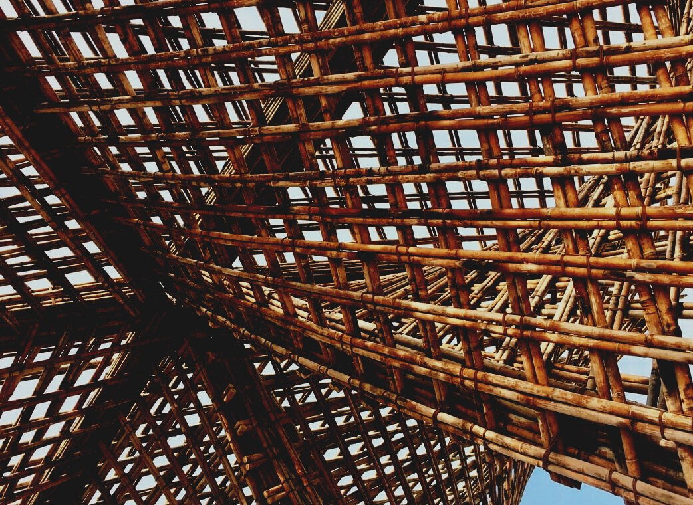

YΛΙΚΟ ΕΚΠΑΙΔΕΥΣΗΣ & ΑΞΙΟΛΟΓΗΣΗΣ

2^{Η} ΜΑΘΗΣΙΑΚΗ ΕΝΟΤΗΤΑ
Η ΧΡΗΣΗ ΔΟΜΙΚΩΝ ΠΡΟΪΟΝΤΩΝ
UPWOOD
Βελτίωση δεξιοτήτων των τεχνιτών, οικοδομικών εργασιών, στις μεθόδους ξύλινων κατασκευών για ενεργειακά αποδοτικά κτήρια

UPWOOD-PUU
Rakennustyöläisten ammattitaito energiatehokkaiden rakennusten puurakentamisenmenetelmissä

UPWOOD
Rakennustyöläisten ammattitaito energiatehokkaiden rakennusten puurakentamisenmenetelmissä

UPWOOD-PUU
Rakennustyöläisten ammattitaito energiatehokkaiden rakennusten puurakentamisenmenetelmissä

Πίνακας Περιεχομένων
1. Αρχικά 2
2. Φιλικά προς το περιβάλλον δομικά υλικά 3
2.1 Πόρτες 3
2.2 Παράθυρα 4
3. Ποιότητα της εγκατάστασης 5
3.1 Παράθυρα 5
3.2 Πόρτες 5
3.3 Στοιχείο Ενότητας 6
4. Συχνές ερωτήσεις 6
5. Λίστα αναφορών 7

Αρχικά
Τα δομικά υλικά είναι προϊόντα που αποτελούν αναπόσπαστο μέρος ενός κτιρίου (για παράδειγμα, δομοστοιχεία, παράθυρα, πόρτες ή δοκοί στέγης). Ο Κανονισμός της ΕΕ για τα προϊόντα του τομέα των δομικών κατασκευών εφαρμόζεται σε όλα τα προϊόντα του τομέα των δομικών κατασκευών για τα οποία έχει εφαρμοστεί εναρμονισμένο πρότυπο προϊόντος (hEN) ή για τα οποία έχει εφαρμοστεί ευρωπαϊκή τεχνική αξιολόγηση (EEA) από τον κατασκευαστή. Σύμφωνα με το Τμήμα 4 του νόμου για την έγκριση προϊόντων δομικών κατασκευών, ως προϊόν του τομέα των δομικών κατασκευών νοείται ένα μόνιμο τμήμα κτιρίου, δομή ή προμήθεια, προϊόν ή συσκευή που συνδέεται στενά με το εργοτάξιο για το οποίο έχουν καθοριστεί βασικές τεχνικές απαιτήσεις εντός ή υπό του Νόμου Περί χρήσεων γης και κατασκευών. Ένα δομικό προϊόν μπορεί επίσης να σημαίνει ένα μέρος της κατασκευής, που απαιτείται για την εγκατάσταση του παραπάνω προϊόντος.
Τα δομικά προϊόντα πρέπει να είναι ασφαλή και βιώσιμα και να μην είναι επιβλαβή για την υγεία. Τα δομικά προϊόντα είναι κατάλληλα για χρήση στην κατασκευή εφόσον πληρούν τις βασικές τεχνικές απαιτήσεις που ορίζονται στον νόμο για τη χρήση γης και την οικοδόμηση σχετικά με τη δύναμη και τη σταθερότητα των κατασκευών, την πυρασφάλεια, την υγεία, την ασφάλεια, την προσβασιμότητα, τον έλεγχο θορύβου, τις συνθήκες ήχου και την ενεργειακή απόδοση.
Η σήμανση CE διευκολύνει την πώληση προϊόντων από τη μια χώρα στην άλλη και υποδεικνύει την καταλληλότητα των δομικών προϊόντων εάν το προϊόν καλύπτεται από την hEN ή τον EEA. Η σήμανση CE εξασφαλίζει ότι τα χαρακτηριστικά των προϊόντων αναφέρονται πάντοτε στη δήλωση απόδοσης με τέτοιο τρόπο ώστε τόσο οι σχεδιαστές όσο και οι καταναλωτές να μπορούν εύκολα να συγκρίνουν τα δομικά προϊόντα.

Φιλικά προς το περιβάλλον δομικά υλικά
Είναι καλή πρακτική η χρήση οικολογικών σημάτων για τον εντοπισμό και την επιλογή ενός φιλικού προς το περιβάλλον προϊόντος. Τα πιο κοινά οικολογικά σήματα στη Φινλανδία είναι το σήμα Swan (σκανδιναβικό Οικολογικό Σήμα) και το οικολογικό σήμα της ΕΕ. Οι ετικέτες διαφέρουν από πολλές άλλες μάρκες, θέτοντας αυστηρές και άνευ όρων απαιτήσεις για την κατασκευή, καθώς και λαμβάνοντας υπόψη ολόκληρο τον κύκλο ζωής του προϊόντος και τις περιβαλλοντικές επιπτώσεις του (συμπεριλαμβανομένης της κατανάλωσης ενέργειας, των εκπομπών αέρα εσωτερικού χώρου και της υπευθυνότητας στη διαχείριση των δασών).
Πολλά διαφορετικά δομικά προϊόντα μπορούν ήδη να βρεθούν κάτω από το οικολογικό σήμα, όπως εξωτερικά και εσωτερικά χρώματα, σανίδες κτιρίων, ακουστικές σανίδες, διάφορες επενδύσεις δαπέδων από παρκέ έως λινέλαιο και θερμικά επεξεργασμένα. Σε άλλες σκανδιναβικές χώρες, τα οικολογικά επισημασμένα δομικά προϊόντα περιλαμβάνουν π. χ. οικολογικά επισημασμένα παράθυρα.

Πόρτες
Κατά γενικό κανόνα, η τιμή U της εξωτερικής πόρτας πρέπει να είναι ≤ 1.0 W / m²K. όσο χαμηλότερη είναι η τιμή U της εξωτερικής πόρτας, τόσο καλύτερη είναι η θερμομόνωση της. Οι κλειστές εξωτερικές πόρτες μπορούν να έχουν μια τιμή U μέχρι ≤ 0.7 W / m²K, αλλά οι ανοιγόμενες γυάλινες εξωτερικές πόρτες έχουν μια χαμηλότερη τιμή U, που κινείται μεταξύ ≤ 0.7-1.0 W / m²K.
Στην κατασκευή, οι πόρτες πρέπει να πληρούν διάφορες απαιτήσεις, όπως ο τύπος χρήσης, ο τόπος χρήσης, η μέθοδος ανοίγματος, η άρθρωση, το κλείδωμα, η αντοχή στη φωτιά, η θερμομόνωση (U-value) και η ηχομόνωση (dB value), καθώς και το επιφανειακό υλικό.
Οι πόρτες είναι κατασκευασμένες από πτερύγια και πλάκες πρέσας διαφορετικών μεγεθών, οι οποίες αντιδρούν ελάχιστα στις αλλαγές της υγρασίας και της θερμοκρασίας του αέρα. Η δομή της πόρτας περιλαμβάνει το φύλλο της πόρτας, το πλαίσιο και τα γύρω μέρη της δομής του πλαισίου (για παράδειγμα, ηλεκτρικά φράγματα), καθώς και μεντεσέδες, κλειδαριές και άλλα εξαρτήματα καθώς και τρόπους σφραγίσματος.
Οι πιο συνηθισμένες πόρτες περιλαμβάνουν:
Μια εξωτερική πόρτα είναι μια πόρτα στην πρόσοψη ενός κτιρίου που ανοίγει από τους μεντεσέδες της και οδηγεί από το εξωτερικό στο εσωτερικό του κτιρίου. Μια πόρτα παραθύρου είναι μια εξωτερική πόρτα με γυάλινο άνοιγμα.
Μια γυάλινη συρόμενη πόρτα είναι μια αρθρωτή, θερμομονωμένη εξωτερική πόρτα που μπορεί να ανοίξει πάνω από μια συρόμενη ράγα, η οποία συνήθως κατασκευάζεται με πλαίσιο αλουμινίου και μεγάλο άνοιγμα γυαλιού.
Οι πόρτες παραθύρων μπαλκονιών έχουν μια πιο κοινή επίστρωση αργιλίου στο εξωτερικό, αυτό το προϊόν καλείται επίσης και ως πόρτα τοπίου.

Παράθυρα
Ο συντελεστής μεταφοράς θερμότητας ενός παραθύρου ή φεγγίτη πρέπει να είναι τουλάχιστον 1,0 W / m²K. Το τετραγωνικό παραθύρου συνήθως μεταφέρει θερμότητα σχεδόν έξι φορές περισσότερη από το τετραγωνικό του εξωτερικού τοίχου, ειδικά εάν τα πλαίσια διαρρέουν θερμότητα περισσότερη από ότι τα γυάλινα μέρη.
Κατά την εγκατάσταση ενός παραθύρου, απαιτείται ιδιαίτερη προσοχή στο τρύπημα του διακένου μεταξύ του πλαισίου του παραθύρου και του τοίχου και στη σύνδεση μεταξύ του πλαισίου και του φράγματος αέρα. Τα συμβατικά νέα παράθυρα έχουν 3-4 γυαλιά, Τα καλύτερα παράθυρα έχουν συνήθως 4 γυαλιά, συν μια επιλεκτική μεμβράνη, καθώς και ένα θερμομονωτικό αέριο (π. χ. αργό ή κρυπτό) μεταξύ των σφραγισμένων γυάλινων στοιχείων.

Ποιότητα της εγκατάστασης

Παράθυρα
Οι εγκοπές στα πλαίσια πρέπει να γεμίζονται κατά τέτοιο τρόπο ώστε οι γειτονικές επιφάνειες να μην είναι καταστρέφονται, λερώνονται ή αποχρωματίζονται, η διατομή πρέπει να εξασφαλίζεται όταν το παράθυρο είναι κλειστό και το άνοιγμα πρέπει επίσης να είναι τέλειο. Τα εξαρτήματα παραθύρων πρέπει να είναι απλά, ασφαλή, εύχρηστα και μπορούν να αντέξουν “κανονικές” πιέσεις. Τα παράθυρα πρέπει να είναι άθικτα στην επιφάνεια και δεν πρέπει να υπάρχουν λεκέδες, ρωγμές ή άλλα ελαττώματα στις εκτεθειμένες επιφάνειες. Τα τζάμια πρέπει επίσης να είναι άθικτα και καθαρά και απαλλαγμένα από γρατζουνιές ή λεκέδες.

Πόρτες
Η τοποθέτηση των εξωτερικών πλαισίων θυρών πρέπει να γίνεται έτσι ώστε οι παρακείμενες επιφάνειες να μην καταστρέφονται, λερώνονται ή αποχρωματίζονται. Το διάστημα εγκατάστασης των εσωτερικών πλαισίων πόρτας δεν χρειάζεται να ελεγχθεί εκτός εάν έχουν οριστεί απαιτήσεις ηχομόνωσης. Τα κάτοπτρα των θυρών πρέπει να είναι άθικτα στην επιφάνεια και να μην έχουν χρωματικές παραλλαγές που θα μπορούσαν να βλάψουν την εμφάνιση, αλλά επιτρέπονται χρωματικές παραλλαγές ειδικά για το ξύλο. Οι προ επεξεργασμένες επιφάνειες πρέπει να είναι απαλλαγμένες από λεκέδες, ρωγμές ή άλλα ελαττώματα. Η επιτρεπόμενη καμπυλότητα των πάνελ των θυρών είναι συνήθως ± 5 mm.

Στοιχείο Ενότητας
Το στοιχείο ενότητας είναι ένα στρεπτά άκαμπτο και ανθεκτικό στη μεταφορά, έτοιμο περίβλημα, οπότε ο χρόνος κατασκευής μειώνεται σημαντικά και βελτιώνεται η ποιότητα κατασκευής. Οι μονάδες είναι έτοιμες για μετακίνηση-τοποθέτηση σε διαμερίσματα, η τεχνολογία των οποίων συνδέεται από τα κλιμακοστάσια στο σύστημα του σπιτιού και έτσι μειώνεται το ποσό της εργασίας που πρέπει να γίνει στο σημείο της κατασκευής. Στην καλύτερη περίπτωση, το τετραώροφο κτίριο διαμερισμάτων θα είναι έτοιμο μέσα σε έξι μήνες από την έναρξη της κατασκευής. Η μέγιστη συνολική επιφάνεια ενός στοιχείου είναι 46 m² και το μέγιστο ύψος 3,4 m.

Συχνές ερωτήσεις
- Ερώτηση: Τι είναι ένα στοιχείο ενότητας;
Απάντηση: Το στοιχείο ενότητας είναι ένα στρεπτά άκαμπτο και ανθεκτικό στη μεταφορά, τελειωμένο κομμάτι κατοικίας, έτσι ο χρόνος κατασκευής μειώνεται σημαντικά, και η ποιότητα της κατασκευής βελτιώνεται.

- Ερώτηση: Τι είναι το σήμα CE;
Απάντηση: Η σήμανση CE διευκολύνει την πώληση προϊόντων από τη μια χώρα στην άλλη και υποδεικνύει την καταλληλότητα των δομικών προϊόντων εάν το προϊόν καλύπτεται από την hEN ή τον EEA. Η σήμανση CE εξασφαλίζει ότι τα χαρακτηριστικά των προϊόντων αναφέρονται πάντοτε στη δήλωση απόδοσης με τέτοιο τρόπο ώστε τόσο οι σχεδιαστές όσο και οι καταναλωτές να μπορούν εύκολα να συγκρίνουν τα δομικά προϊόντα.

Λίστα αναφορών
Finland’s Ministry of the Environment website [read 15.11.2020]. Available: https://ym.fi/rakennustuotteet
Energiatehokas Koti website [read 15.11.2020]. Available: https://www.energiatehokaskoti.fi/
Rakennustieto. Uuden asunnon laatu. 2020. Helsinki: Rakennustieto Oy

